Quel est le rôle de la BCE dans la crise de la dette
des pays membres de la zone euro ?

Cette séance peut être utilisée en AP ou en TD d’une heure.
Elle vient aval du cours sur la monnaie et l’Etat :

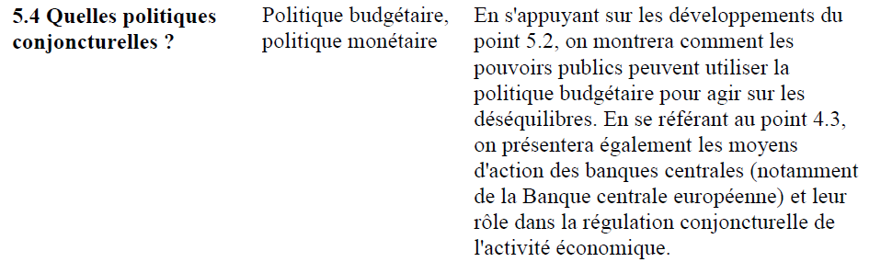

Prérequis :
Avant de faire cette séance, l’enseignant aura vu en classe :
- Présentation de la BCE et de son rôle de prêteur en dernier ressort
- Le rôle des taux d’intérêt,
- Les notions de déficit public, dette publique

Objectifs :
A l’issue de la séance, les élèves devront être capables de :
- distinguer union européenne et eurosystème
- comprendre jusqu’où va et où s’arrête le rôle de préteur en dernier ressort de la BCE
- comprendre le lien entre état des comptes publics et taux d’intérêt auquel l’Etat peut emprunter
- comprendre le débat franco-allemand sur le rôle de la BCE

Durée et déroulement de la séance :
1 heure en salle informatique, un élève par poste de préférence.
A partir des sites internet, les élèves remplissent le document en y notant leurs réponses. (version papier ou version numérique si les élèves peuvent imprimer leur production)

Remarque : cette séance peut aussi se faire en classe de terminale : « Les nouveaux cadres de l’action publique », et pour le nouveau programme : « 1.2 Comment expliquer l’instabilité de la croissance ?».

Quel est le rôle de la BCE dans la crise de la dette
des pays membres de la zone euro ?

1. Présentation de l’institution

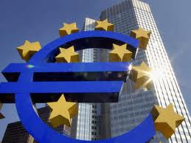
 Rendez-vous sur le site officiel de la BCE : http://www.ecb.int/ecb/html/index.fr.html
Date de création : 1998
Lieu : Francfort
Le président actuel : Mario Draghi
Jusqu’à quand ? 1er nov. 2011 - 31 oct. 2019
Qu’est-ce que « l’Euro-système »
Il comprend la BCE et les BCN des pays ayant adopté l’euro. L’Eurosystème coexistera avec le SEBC tant qu’il y aura des États membres de l’UE ne faisant pas partie de la zone euro.

 Qui sont les pays membres ? http://www.touteleurope.eu/fr/actions/economie/euro/presentation/les-pays-membres-de-la-zone-euro.html. Classez-les par date d’adhésion.

Allemagne (1999) | Espagne (1999) | France (1999) | Belgique (1999) | Autriche (1999) | Finlande (1999)
Irlande (1999) | Luxembourg (1999) | Italie (1999) | Pays-Bas (1999) | Portugal (1999) | Grèce (2001)
Slovénie (2007) | Malte (2008) | Chypre (2008) | Slovaquie (2009) | Estonie (2011)

2. La crise budgétaire des Etats européens

 Les critères de convergence : http://www.insee.fr/fr/methodes/default.asp?page=definitions/criteres-convergence-maastr.htm
Comment se nomme le traité européen signé en 1992 ? Traité de Maastricht
Quelles sont les 4 conditions que doivent respecter les pays membres de la zone euro selon ce traité ?
Interdiction d'avoir un déficit public annuel supérieur à 3 % du PIB
 Interdiction d'avoir une dette publique supérieure à 60 % du PIB
Pourquoi nomme-t-on ces conditions « critères de convergence » ? Que signifie convergence ?
Les pays membres doivent tous respecter ces critères, avoir des comptes publics identiques. En effet, tous doivent avoir un comportement vertueux en termes de finance publique pour que la zone euro puisse emprunter à des taux faibles.
 Ces critères sont-ils respectés ? Dans quelle situation se trouvent les pays de la zone euro ?
A vous d’utiliser le graphique interactif : sélectionnez la donnée (dette ou déficit) dans les menus déroulants à gauche et en bas, puis choisissez les options d'affichage (couleurs, pays, etc.).
http://www.rfi.fr/economie/20110713-infographie-evolution-dette-deficits-publics-europe-depuis-2006

2010 | Dette en % du PIB | Déficit en % du PIB
France | 82 | 7
Allemagne | 83 | 3.3
Grèce | 143 | 10.5
Irlande | 96 | 32.4
Espagne | 60 | 9.2
Portugal | 93 | 9.1
Italie | 119 | 4.6
 La crise, étape après étape
http://www.lefigaro.fr/conjoncture/2011/10/21/04016-20111021ARTFIG00633-la-crise-de-l-euro-ou-l-histoire-d-une-contagion.php
Par qui commence la crise budgétaire ? Grèce : le déficit public est plus élevé que prévu, à 21,7% du PIB
Quels sont les pays qui suivent ? Espagne, Portugal, Irlande
Quel est le 1er pays à profiter d’une aide de l’UE ? Grèce De combien ? 750 milliards d'euros Versés par qui ? Fonds européen de stabilité financière (FESF). A votre avis, pourquoi ce n’est pas la BCE qui a prêté de l’argent à ce pays ? La BCE n’est pas une banque pour les Etats.

3. La BCE peut-elle être la banque des Etats ?

a. La BCE : la banque des banques
 Prêteur en dernier ressort : Allez lire cette fiche du Musée National de la Banque de Belgique: http://www.nbbmuseum.be/doc/infosheets/fiche_information_FR_22.pdf
Que signifie que la BCE joue un rôle de « prêteur en dernier ressort » ?
Cela signifie que les banques centrales peuvent créer de la monnaie centrale et donc fournir des liquidités aux agents financiers dans le but d’éviter des faillites bancaires (risque systémique par contagion) et donc d’assurer la stabilité du système financier. En effet, cette fonction consiste à suspendre les règlements, à sortir de la logique du marché pour éviter le déclenchement d’une crise systémique. Les banques centrales interviennent pour éviter la contagion des crises bancaires et financières.
Déf. Prêteur en dernier ressort : rôle attribué à la Banque centrale qui consiste à créer de la monnaie centrale pour assurer la solvabilité d’un établissement financier menacé de faillite ou alimenter le marché en liquidités dans le cas, par exemple, d’une panique bancaire.
A qui la BCE prête-t-elle ?
Cette fonction n’est à ce jour assurée qu’au niveau des Etats-nations de la zone euro. La BCE prête aux banques, mais pas aux Etats.
Remarque : les opérations financières, comme l’activité des banques, sont de plus en plus internationales : question de la mise en place d’un prêteur international en dernier ressort se pose.

b. La BCE : la banque des Etats ?
 Désaccord en la France et l’Allemagne
http://www.francetv.fr/info/merkel-a-le-dernier-mot-sur-le-role-de-la-bce_30913.html
Qui est Angela Merkel ? Quelle est sa fonction en Allemagne ? Quel parti politique représente-t-elle ?
Angela Dorothea Merkel est chancelière, elle représente le parti de l'Union chrétienne-démocrate (CDU), un parti de droite.
Quel est le point de désaccord entre le gouvernement français et le gouvernement allemand concernant le rôle que la BCE doit jouer dans la crise ?
Pour la France, l'institution européenne doit intervenir sur les marchés et racheter la dette des Etats. Mais pour l’Allemagne, cela ne fait pas partie des missions de la BCE.
Quel traité donne raison à l’Allemagne ? Pourquoi ?
Le traité de Lisbonne interdit à la BCE de faire crédit à une autorité publique, donc d'acheter directement les titres d'un pays.

 Juin 2011 : Une institution pour remplacer la BCE ?
http://www.lefigaro.fr/conjoncture/2011/10/21/04016-20111021ARTFIG00633-la-crise-de-l-euro-ou-l-histoire-d-une-contagion.php
Quelle institution est créée pour refinancer les Etats de la zone euro ? Mécanisme de stabilité européen (MSE)
http://www.liberation.fr/economie/01012385445-semaine-folle-pour-l-union-europeenne
Quand entrera-t-elle en fonction ? juillet 2013
Quelle sera sa fonction ? Dispositif permanent, il viendra en aide aux Etats en difficulté, sous réserve que ceux-ci adoptent des programmes de réformes structurelles.

